Муниципальное автономное дошкольное образовательное учреждение
детский сад комбинированного вида
«Гнёздышко»
Департамент образования
город Новый Уренгой

Мастер-класс
для родителей и педагогов ДОУ по окружающему миру с использованием декоративно-прикладного искусства в старшей группе по теме «Деревья»

Подготовила и провела:
Воспитатель-эколог
Ситница Валентина Сергеевна

Мастер-класс
для родителей и педагогов ДОУ по окружающему миру с использованием декоративно-прикладного искусства в старшей группе по теме «Деревья»
Интеграция образовательных областей:
Виды деятельности:
Участники: дети, родители, воспитатели.
Задачи:
- Закрепить знания детей о деревьях, об их красоте и пользе для человека
- Формировать представления о разных типах лесов
- Формировать основы экологического сознания
- Обогащать и активизировать словарь детей

Ход НОД.
Воспитатель приглашает детей встать в круг, закрыть глаза и послушать звуки природы, звучит аудиозапись.
Воспитатель: Ребята, в выходной день я гуляла в лесу и встретила знакомого лесника. Кто такой лесник?
Дети отвечают.
Правильно, лесник – человек, занимающийся изучением и сохранностью леса. Охраняет его от пожаров и нарушителей. Лесник и вас, ребята, приглашает к себе в гости. А еще он передал вам письмо с загадкой.
Его весной и летом
Мы видели одетым,
А осенью с бедняжки
Сорвали все рубашки.
Но зимние метели
В меха его одели.
Дети: Деревья, лес.
Воспитатель: Давайте вспомним названия лесных деревьв.
Дети рассматривают картинки с деревьями, выбирают лесные и называют их.
Воспитатель: А сейчас я предлагаю вам отгадать деревья по их контуру.
Дети отгадывают и называют деревья.
Воспитатель: Скажите, дети, а как называется лес, где растут только ели, сосны и кедры.
Дети: Этот лес называется хвойным.
Воспитатель: А как называется лес, где растут березы, клены, дубы, рябиныи осины?
Дети: Этот лес называется лиственным.
Воспитатель: Правильно, ребята, а если в лесу растут ели, сосны и березы с кленами. Как такой лес называется?
Дети: Такой лес называют смешанным.
Воспитатель: Дети, как вы думаете, деревья живые?
Дети: Да, живые. Они растут, питаются, дышат, размножаются.
Воспитатель: Чем дышат деревья?
Дети: Деревья дышат листьями. Дерево вдыхает в себя грязный воздух, который выделяют заводы, машины. А отдает кислород – чистый воздух, нужный всем живым существам.
Воспитатель показывает кору березы.
Воспитатель: Посмотите, это кора какого дерева?
Дети: Дерева березы.
Воспитатель: Кроме березы, природа ни одно дерево не наделила такой замечательной корой белого цвета. Белая кора помогает дереву не перегреваться в жаркие летние дни и не переохлаждаться в сильные морозы. Поэтому в России береза встречается почти повсюду, вплоть до самых северных районов.
Для лечебных целей весной собирают березовые почки и березовый сок. А березовая кора-береста использовалась для письма. Из бересты плели лапти, корзины, а сейчас делают сувениры и картины.
Главная ценность березы – древесина, очень прочная и красивая. Из нее изготавливают прекрасную мебель.
Разминка «Станем мы деревьями»
Станем мы деревьями,
Сильными, большими.
Ноги –это корни,
Их расставим шире,
(Ставят ноги на ширине плеч, руки на пояс.)
Чтоб держали дерево,
(Ставят один кулак на другой.)
Падать не давали,
Из глубин подземных
Воду доставали.
(Наклоняются, складывают ладони чашечкой.)
Наше тело – прочный ствол.
(Разгибаются, проводят ладонями вдоль тела сверху вниз.)
Он чуть-чуть качается
(Покачиваются из стороны в сторону.)
И своей верхушкой
(Складывают ладони шалашиком.)
В небо упирается.
(Поднимают соединенные руки над головой.)
Наши руки – ветви-
(Раскрывают ладони, разводят пальцы в стороны.)
Крону образуют.
(Смыкают пальцы.)
Вместе им не страшно,
(Качают головой.)
Если ветры дуют.
(Качают поднятыми руками.)
Воспитатель: Дети, а кто знает как называется лес, где растут одни березы?
Дети: Этот лес называется березовая роща, или березняк.
Воспитатель: А хотите своими руками создать березовую рощу у себя в группе?
Я предлагаю вам из бросового материала сделать деревья – березки.
Для работы нам понадобятся: пластиковые бутылки (для ствола-любые, а для листьев – зеленые), нитки белого цвета для вязания, клей ПВА, ножницы.
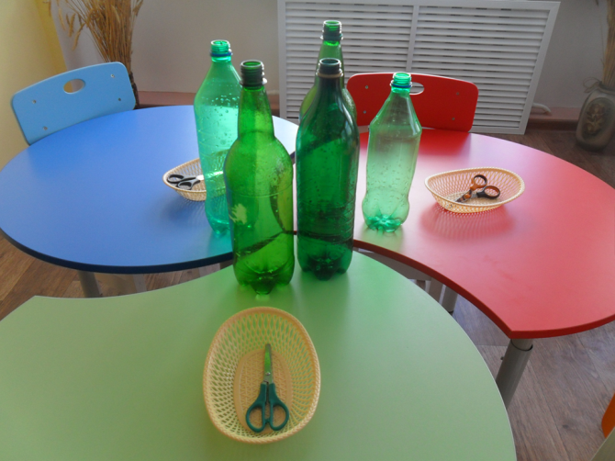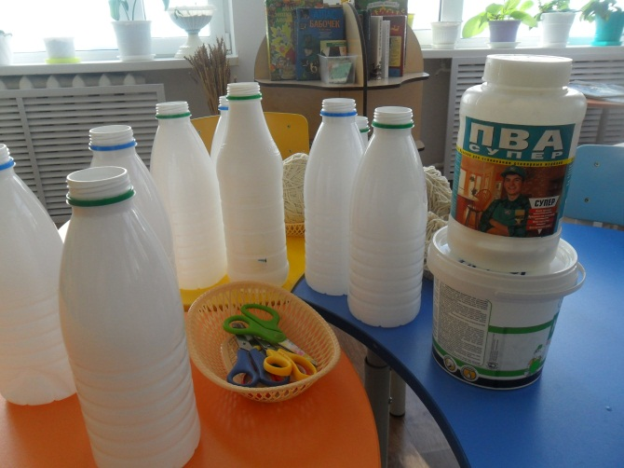
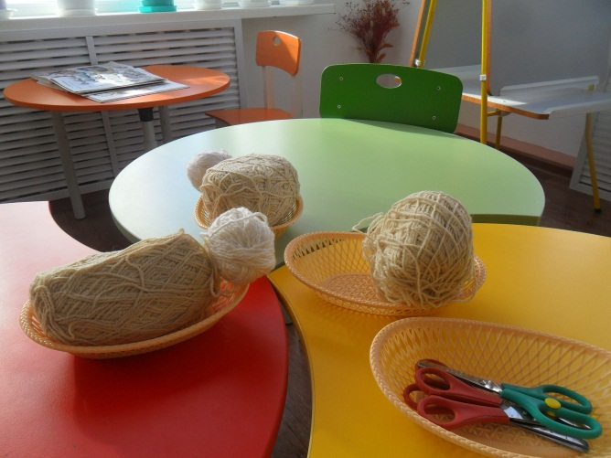

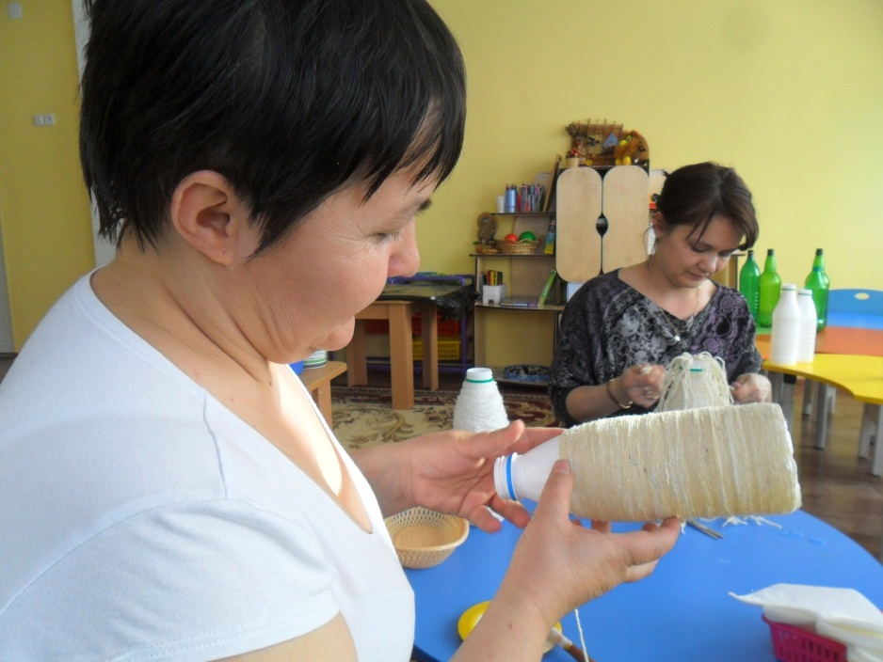
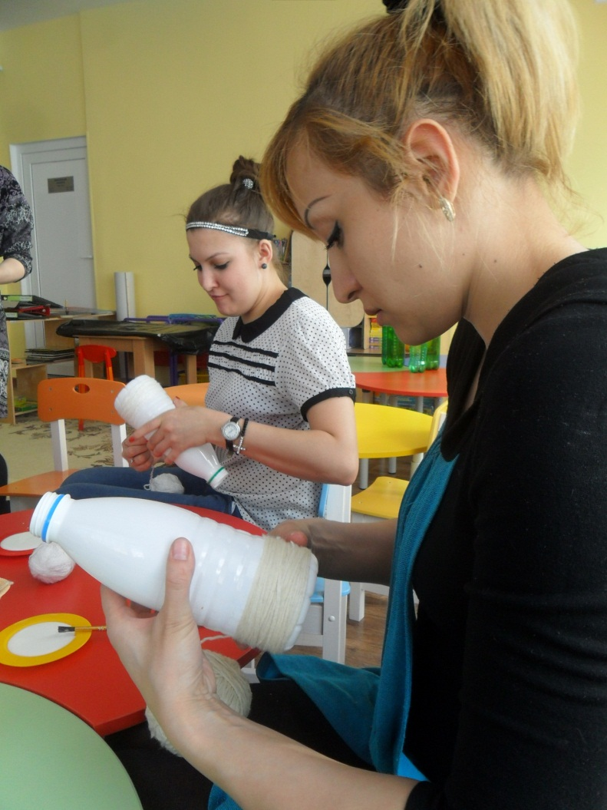 Берем белую бутылку и постепенно от низа к верху покрываем клеем ПВА и обматываем по свежему клею ниткой – у нас получится ствол.

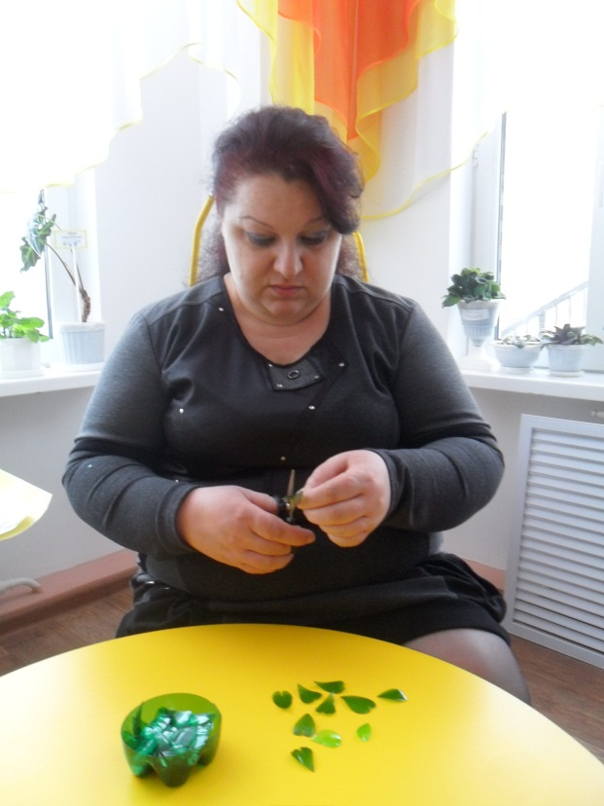
Из зеленой бутылки вырезаем маленькие березовые листочки с отверстием с широкой стороны листа, чтобы крепить к веткам.
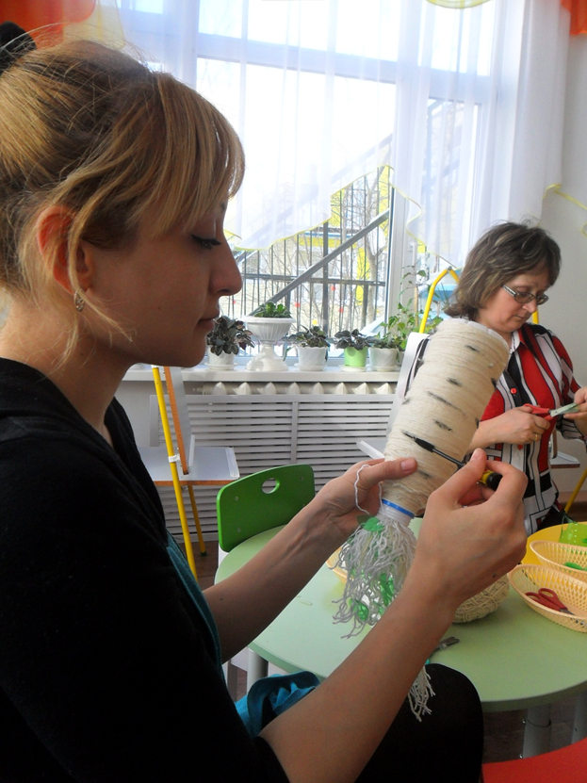
По готовому стволу рисуем маркером или тушью для ресниц черного цвета полосочки.

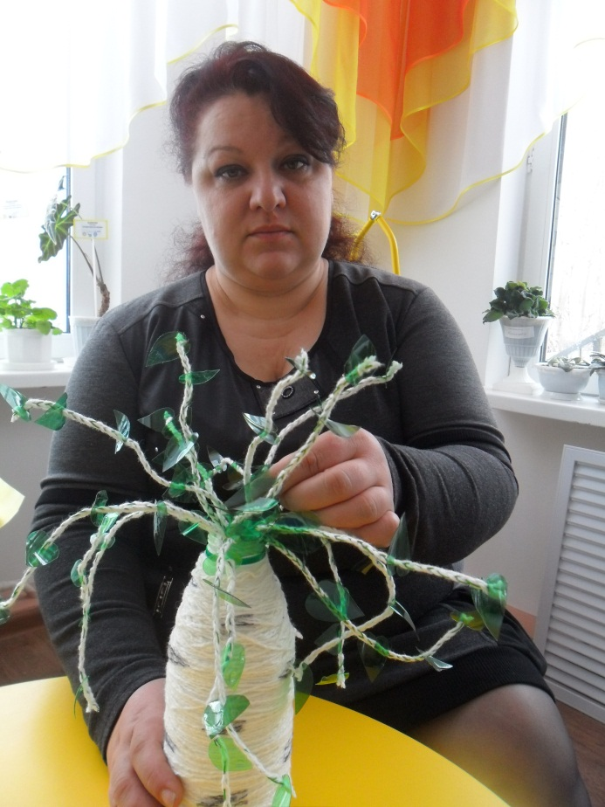

Ветки плетем из ниток. Из трех или шести ниток плетем косички разной длины. Собираем их пучком. В середину короткие, а по краям длинные.
С одной стороны выравниваем края и связываем. Привязываем что-нибудь тяжелое и опускаем в бутылку. Вырезанные листочки крепим к веточкам. Береза готова.

Далее идет выставка и обсуждение работ. В свободное время дети рисуют эко-знаки «Правила поведения в лесу».

